2021年安全评价项目信息表
项目编号：
项目名称 | 中国石化山东泰山石油股份有限公司宁阳第二加油站经营危险化学品项目
项目简介 | 该站位于宁阳县泗店镇驻地济兖路116公里处路西，交通十分便利。加油站东侧是济兖路和架空通讯线，西侧和北侧是宁阳县金宁碳酸钙有限公司石粉生产车间，南侧是民房。其主要经营汽油、柴油（0#与-10#换季销售）。该站现有卧式单层钢制油罐3台，在用92#汽油罐30m³1台(汽油加油机、汽油罐有卸油加油二次油气回收系统)，柴油罐30m³2台（注：油罐区在行车道下面，单层油罐由山东鑫源石油设备安装有限公司制造）；3台单层油罐均安装了液位仪，设有防渗罐池；按《汽车加油加气加氢站技术标准》（GB50156-2021）标准规定：总容积V≤90m³；单罐容积：汽油罐≤30m³，柴油罐≤50m³（注：柴油罐容积可折半计入油罐总容积），该站总容积为60m³，属三级加油站；其油罐埋地设置，配备汽油双枪自吸式税控加油机1台，自吸式柴油双枪税控加油机1台。
评价人员 |  | 姓 名 |  | 备注
项目负责人 |  | 马琳琳
项目组成员 |  | 刘卫国
 |  | 王静
 |  | 赵云峰
 |  | 王江美
报告编制人 |  | 马琳琳
报告审核人 |  | 魏述亮
过程控制负责人 |  | 刘云红
技术负责人 |  | 刘彩霞
技术专家
或有关技术人员
到现场开展安全评价工作情况 |  | 时 间 | 到现场主要人员 | 主要任务
 |  | 2021.8.26 | 马琳琳 赵云峰 | 初访
 |  | 2021.9.7 | 马琳琳 赵云峰 | 现场考察
 |  | 2021.9.10 | 马琳琳 王静 | 现场检查
 |  | 2021.10.10 | 马琳琳 刘卫国 | 现场核查
安全评价报告提交时间：2021年11月22日
有必要公开的其它内容：

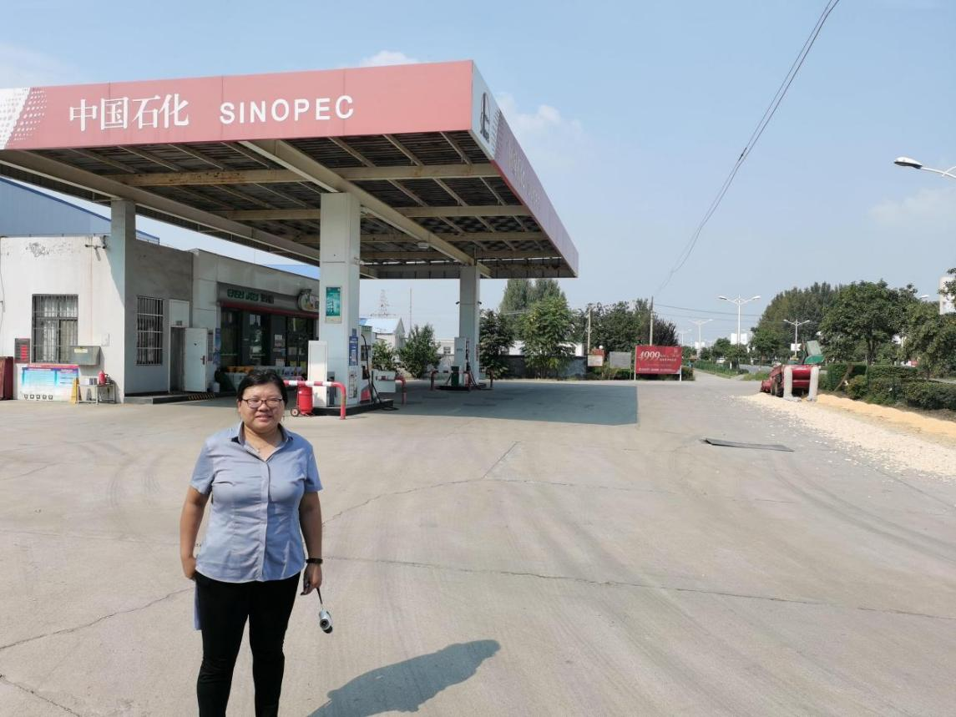

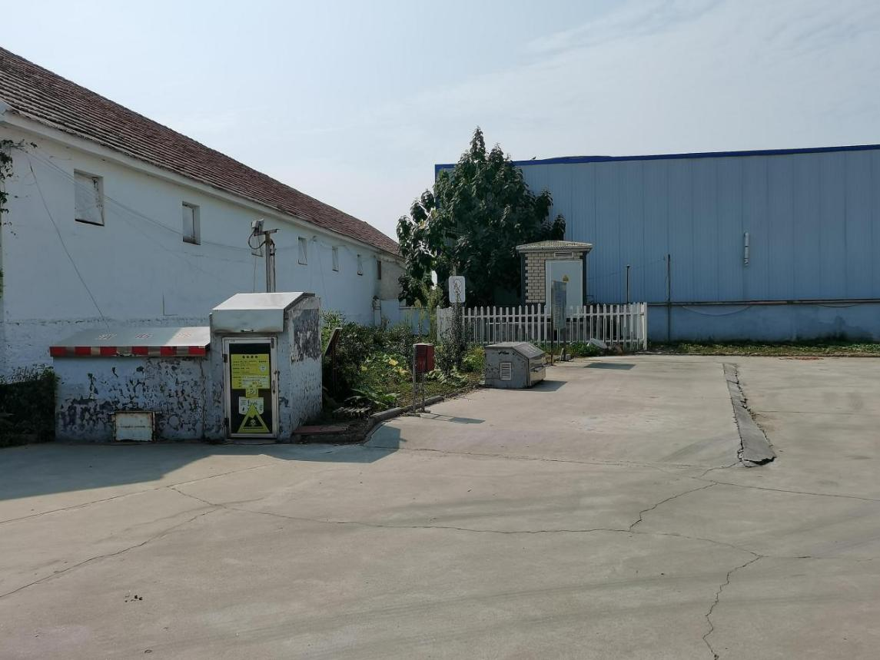
2021年安全评价项目信息表
项目编号：
项目名称 | 中国石化山东泰山石油股份有限公司宁阳第六加油加气站经营危险化学品项目
项目简介 | 该站位于泰安市宁阳县宁阳镇石桥村北蒙馆路136公里处路东，交通十分便利。该站东侧、南侧和北侧均为树林，西侧是建设路和架空通讯线，西北侧是文庙西路和架空通讯线。其主要经营汽油、柴油（0#与-10#换季销售）。与加气相关的设备设施已停用。该站现有卧式双层钢制油罐4台，在用92#汽油罐30m³1台、95#汽油罐30m³1台(汽油加油机、汽油罐有卸油加油二次油气回收系统及三次油气回收装置)，柴油罐30m³2台（注：油罐区在站房南侧）；4台双层油罐均安装了液位计，测漏仪；按《汽车加油加气加氢站技术标准》（GB50156-2021）标准规定：总容积V≤90m³，属三级加油站；其油罐埋地设置，配备92#汽油双枪自吸式税控加油机1台，95#汽油单枪自吸式税控加油机1台，双枪自吸式柴油税控加油机1台，单枪自吸式柴油油税控加油机1台。
评价人员 |  | 姓 名 |  | 备注
项目负责人 |  | 马琳琳
项目组成员 |  | 刘卫国
 |  | 王静
 |  | 赵云峰
 |  | 王江美
报告编制人 |  | 马琳琳
报告审核人 |  | 魏述亮
过程控制负责人 |  | 刘云红
技术负责人 |  | 刘彩霞
技术专家
或有关技术人员
到现场开展安全评价工作情况 |  | 时 间 | 到现场主要人员 | 主要任务
 |  | 2021.8.26 | 马琳琳 赵云峰 | 初访
 |  | 2021.9.7 | 马琳琳 赵云峰 | 现场考察
 |  | 2021.9.10 | 马琳琳 王静 | 现场检查
 |  | 2021.10.10 | 马琳琳 刘卫国 | 现场核查
安全评价报告提交时间：2021年11月22日
有必要公开的其它内容：

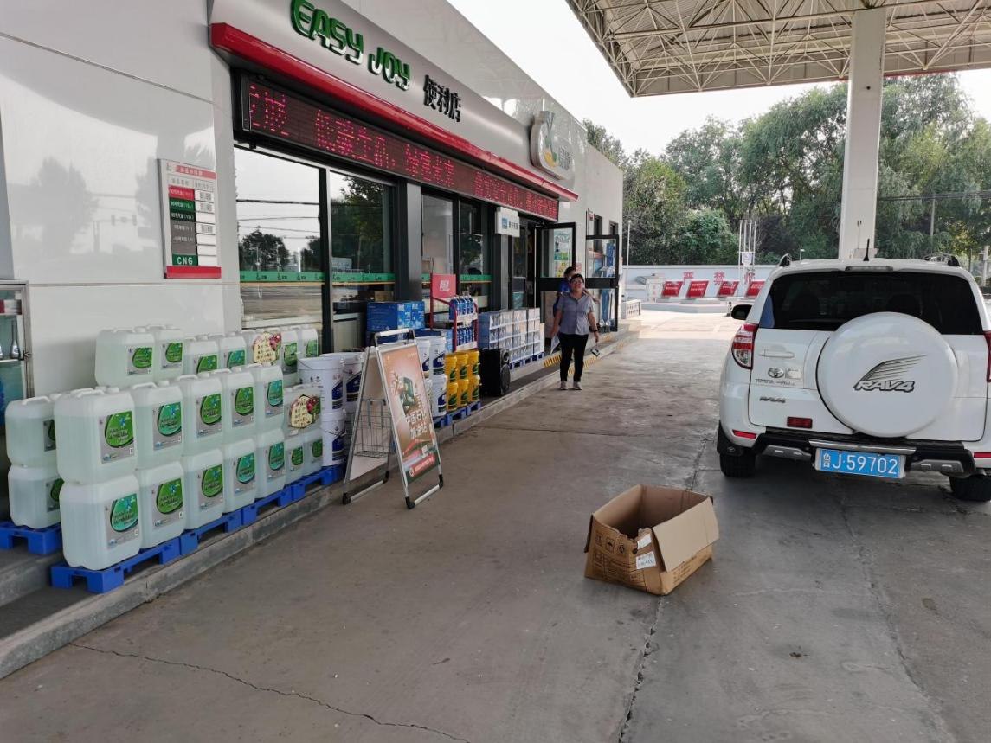

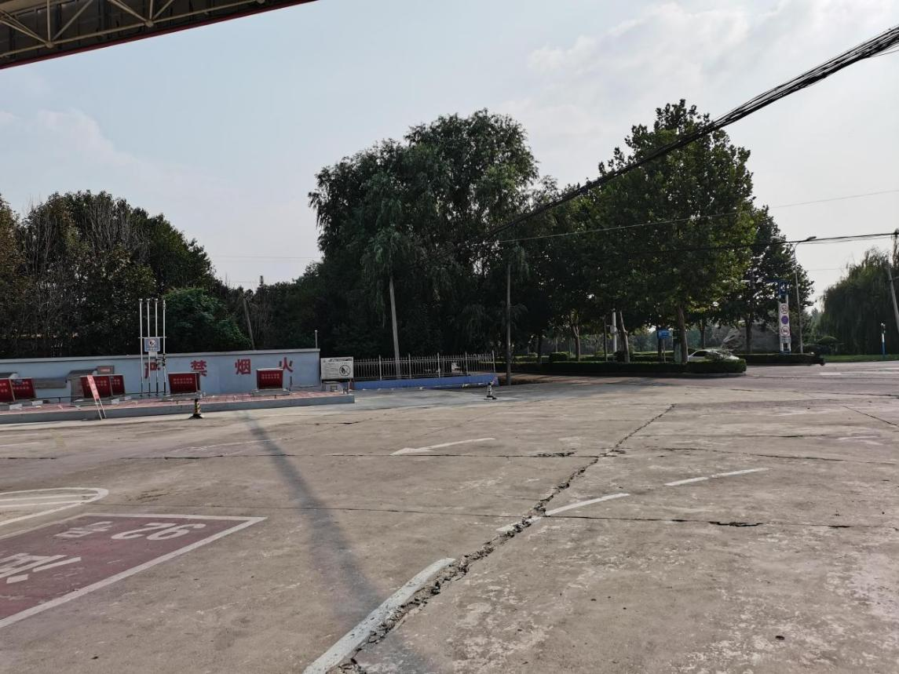
2021年安全评价项目信息表
项目编号：
项目名称 | 中国石化山东泰山石油股份有限公司宁阳第十一加油站经营危险化学品项目
项目简介 | 该站位于宁阳县东疏镇西一公里蒙馆路148公里+600米处路北，交通十分便利。加油站东侧和西侧是农田，北侧是民房和农田，南侧是G342国道和架空通讯线。其主要经营汽油、柴油（0#与-10#换季销售）。该站现有卧式双层钢制油罐3台，在用92#汽油罐30m³1台、95#汽油罐30m³1台，柴油罐30m³1台；3台双层油罐均安装了液位仪，测漏仪；按《汽车加油加气加氢站技术标准》（GB50156-2021）标准规定：总容积V≤90m³；单罐容积：汽油罐≤30m³，柴油罐≤50m³（注：柴油罐容积可折半计入油罐总容积），该站总容积为75m³，属三级加油站；其油罐埋地设置，配备汽油双枪自吸式税控加油机1台，汽油单枪自吸式税控加油机1台，柴油双枪自吸式税控加油机1台，柴油单枪自吸式税控加油机1台。
评价人员 |  | 姓 名 |  | 备注
项目负责人 |  | 马琳琳
项目组成员 |  | 刘卫国
 |  | 王静
 |  | 赵云峰
 |  | 王江美
报告编制人 |  | 马琳琳
报告审核人 |  | 魏述亮
过程控制负责人 |  | 刘云红
技术负责人 |  | 刘彩霞
技术专家
或有关技术人员
到现场开展安全评价工作情况 |  | 时 间 | 到现场主要人员 | 主要任务
 |  | 2021.8.27 | 马琳琳 赵云峰 | 初访
 |  | 2021.9.8 | 马琳琳 赵云峰 | 现场考察
 |  | 2021.9.11 | 马琳琳 王静 | 现场检查
 |  | 2021.10.12 | 马琳琳 刘卫国 | 现场核查
安全评价报告提交时间：2021年11月22日
有必要公开的其它内容：
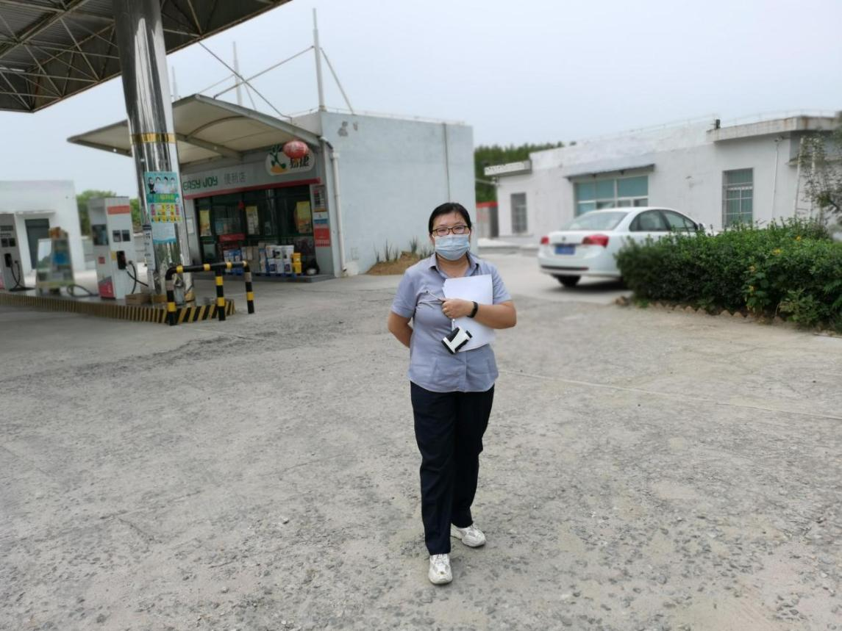

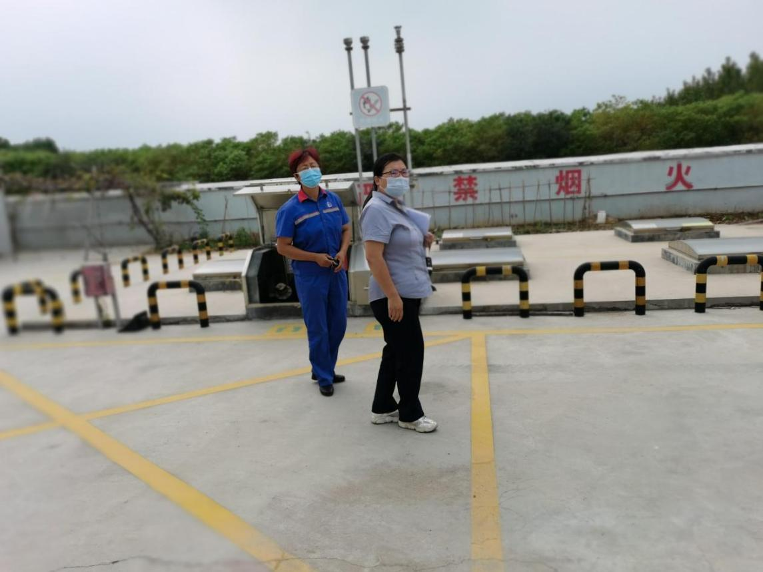
2021年安全评价项目信息表
项目编号：
项目名称 | 中国石化山东泰山石油股份有限公司宁阳第二十六加油站经营危险化学品项目
项目简介 | 该站位于宁阳县乡饮乡北赵村西宁曲路路南，交通十分便利。加油站东侧是架空电力线、架空通讯线和村道，西侧是农田，北侧是宁曲路，南侧是民房。其主要经营汽油、柴油（0#与-10#换季销售）。该站现有卧式单层钢制油罐2台，在用92#汽油罐30m³1台(汽油加油机、汽油罐有卸油加油二次油气回收系统)，柴油罐30m³1台（注：油罐区在站房西侧，单层油罐由山东鑫源石油设备安装有限公司制造）；2台单层油罐均安装了液位仪，设防渗罐池；按《汽车加油加气加氢站技术标准》（GB50156-2021）标准规定：总容积V≤90m³；单罐容积：汽油罐≤30m³，柴油罐≤50m³（注：柴油罐容积可折半计入油罐总容积），该站总容积为45m³，属三级加油站；其油罐埋地设置，配备汽油双枪自吸式税控加油机1台，柴油双枪自吸式税控加油机1台。
评价人员 |  | 姓 名 |  | 备注
项目负责人 |  | 马琳琳
项目组成员 |  | 刘卫国
 |  | 刘振忠
 |  | 赵云峰
 |  | 王江美
报告编制人 |  | 马琳琳
报告审核人 |  | 魏述亮
过程控制负责人 |  | 刘云红
技术负责人 |  | 刘彩霞
技术专家
或有关技术人员
到现场开展安全评价工作情况 |  | 时 间 | 到现场主要人员 | 主要任务
 |  | 2021.8.27 | 马琳琳 赵云峰 | 初访
 |  | 2021.9.8 | 马琳琳 赵云峰 | 现场考察
 |  | 2021.9.11 | 马琳琳 刘振忠 | 现场检查
 |  | 2021.10.12 | 马琳琳 刘卫国 | 现场核查
安全评价报告提交时间：2021年11月22日
有必要公开的其它内容：
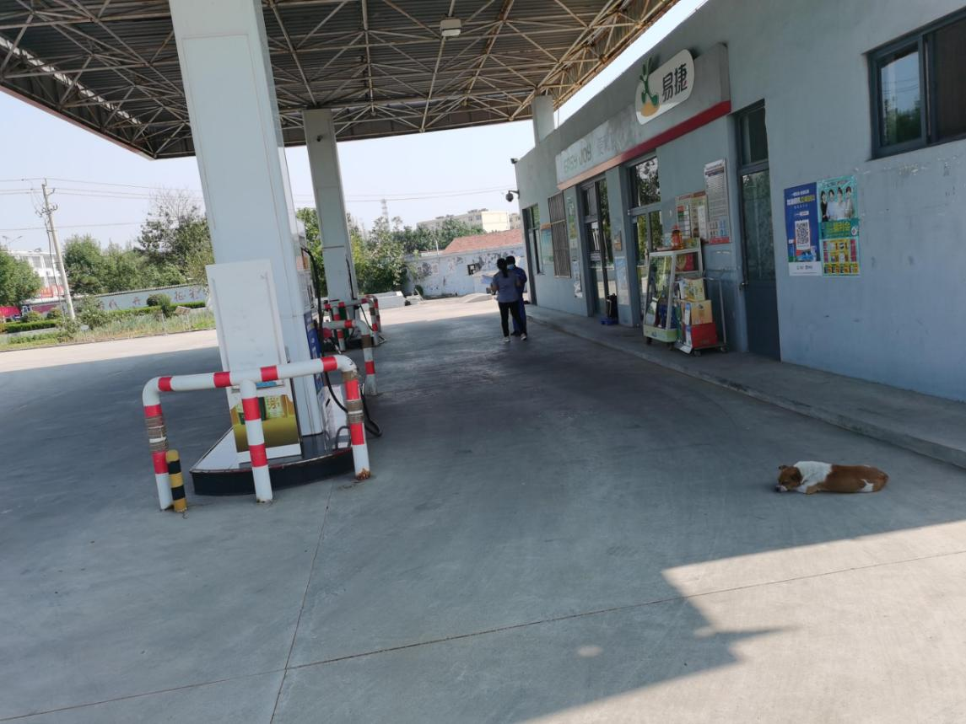

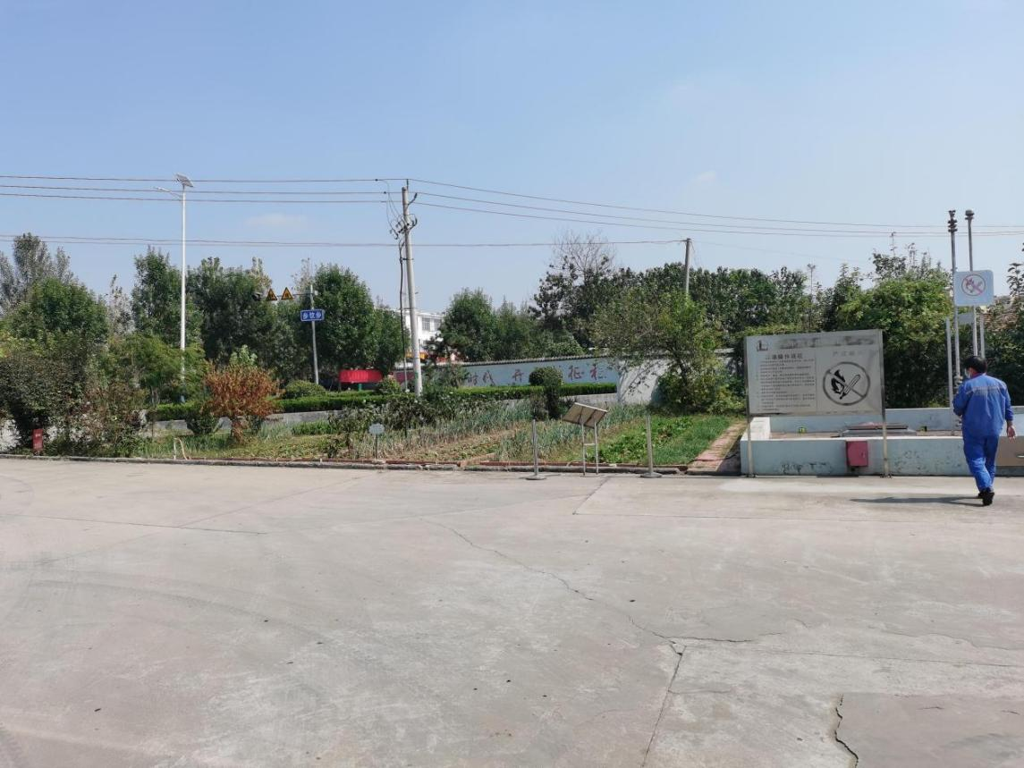
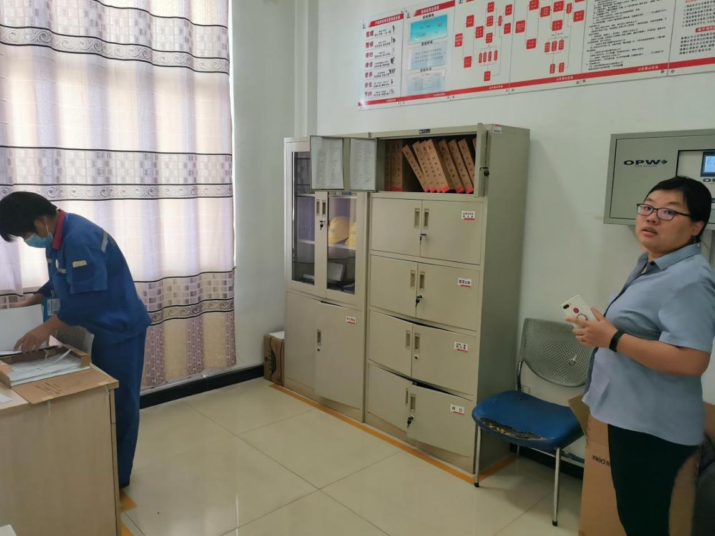
2021年安全评价项目信息表
项目编号：
项目名称 | 中国石化山东泰山石油股份有限公司宁阳第二十八加油站经营危险化学品项目
项目简介 | 该站位于宁阳县鹤山乡山后村，交通十分便利。加油站东侧是X035县道和架空通讯线，西侧是闲置院落，北侧是民房，南侧是民房和架空通讯线。其主要经营汽油、柴油（0#与-10#换季销售）。  该站现有卧式双层钢制油罐3台，在用92#汽油罐30m³1台、95#汽油罐30m³1台(汽油加油机、汽油罐有卸油加油二次油气回收系统)，柴油罐30m³1台（注：油罐区在站房西侧，双层油罐由山东北方中意新材料有限公司制造）；3台双层油罐均安装了液位仪，泄漏检测仪；按《汽车加油加气加氢站技术标准》（GB50156-2021）标准规定：总容积V≤90m³；单罐容积：汽油罐≤30m³，柴油罐≤50m³（注：柴油罐容积可折半计入油罐总容积），该站总容积为75m³，属三级加油站；其油罐埋地设置，配备汽油双枪自吸式税控加油机2台，柴油双枪自吸式税控加油机1台。
评价人员 |  | 姓 名 |  | 备注
项目负责人 |  | 马琳琳
项目组成员 |  | 刘卫国
 |  | 王静
 |  | 赵云峰
 |  | 王江美
报告编制人 |  | 马琳琳
报告审核人 |  | 魏述亮
过程控制负责人 |  | 刘云红
技术负责人 |  | 刘彩霞
技术专家
或有关技术人员
到现场开展安全评价工作情况 |  | 时 间 | 到现场主要人员 | 主要任务
 |  | 2021.8.30 | 马琳琳 赵云峰 | 初访
 |  | 2021.9.9 | 马琳琳 赵云峰 | 现场考察
 |  | 2021.9.13 | 马琳琳 王静 | 现场检查
 |  | 2021.10.15 | 马琳琳 刘卫国 | 现场核查
安全评价报告提交时间：2021年11月22日
有必要公开的其它内容：

